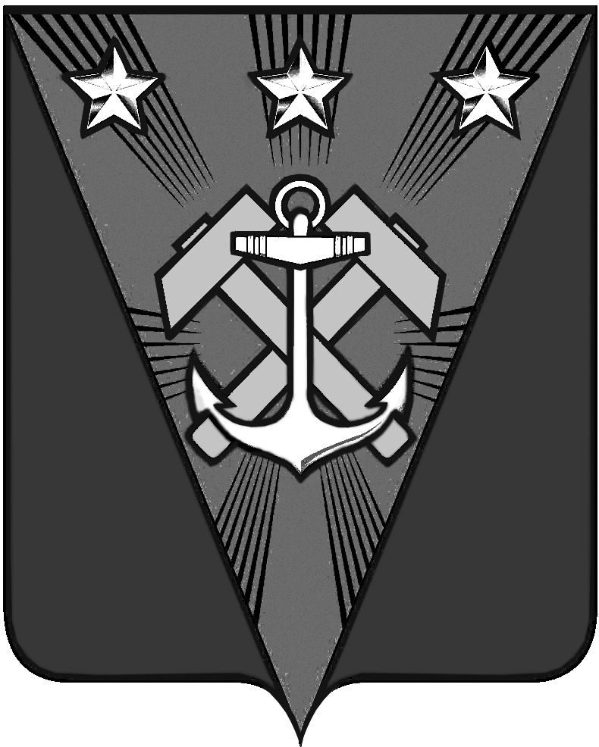
Сахалинская область
АДМИНИСТРАЦИЯ УГЛЕГОРСКОГО ГОРОДСКОГО ОКРУГА
ПОСТАНОВЛЕНИЕ
от 24.03.2023 № 260
г. Углегорск
О создании штаба добровольной народной дружины по защите государственной границы Российской Федерации на территории муниципального образования Углегорский городской округ Сахалинской области
В соответствии со статьей 38 Закона Российской Федерации от 01 апреля 1993 года № 4730-1 «О Государственной границе Российской Федерации», пунктом 7 Порядка привлечения граждан к защите Государственной границы Российской Федерации», утвержденного постановлением Правительства Российской Федерации от 15 апреля 1995 года № 339 «О порядке привлечения граждан к защите Государственной границы Российской Федерации», в целях оказания содействия пограничным органам ФСБ России в защите Государственной границы Российской Федерации, руководствуясь ст. ст. 37 Устава Углегорского городского округа, администрация Углегорского городского округа постановляет:
1. Создать и утвердить состав штаба добровольной народной дружины по защите государственной границы Российской Федерации на территории муниципального образования Углегорский городской округ Сахалинской области (прилагается).
2. Утвердить Положение о штабе добровольной народной дружины по защите государственной границы Российской Федерации на территории муниципального образования Углегорский городской округ Сахалинской области (прилагается).
3. Признать утратившим силу постановление администрации Углегорского городского округа от 21.01.2021 № 38 «О создании добровольных народных дружин по защите государственной границы Российской Федерации на территории муниципального образования Углегорский городской округ Сахалинской области».
4. Разместить настоящее постановление на официальном сайте администрации Углегорского городского округа в сети Интернет.
5. Контроль исполнения настоящего постановления оставляю за собой.
Исполняющий обязанности мэра
Углегорского городского округа Ф.В. Филин

УТВЕРЖДЕН
постановлением администрации Углегорского городского округа
от 24.03.2023 № 260

СОСТАВ ШТАБА
добровольной народной дружины по охране Государственной границы Российской Федерации на территории муниципального образования Углегорский городской округ Сахалинской области

Филин  Фёдор Викторович | - исполняющий обязанности мэра Углегорского городского округа, начальник штаба
Пашков  Николай Николаевич | - начальник КПП «Шахтерск – морской порт», заместитель начальника штаба, заместитель начальника штаба (по согласованию)
Горохов  Дамир Ильдарович | - сотрудник КПП «Шахтерск – морской порт», секретарь штаба (по согласованию)
Члены штаба:

Блохина  Людмила Викторовна | - вице-мэр Углегорского городского округа
Малых  Юлия Игоревна | - вице-мэр Углегорского городского округа
Белецкий  Сергей Викторович | - исполняющий обязанности управляющего делами Углегорского городского округа
Косицин  Вячеслав Владимирович | - начальник отдела по делам гражданской обороны, гражданской обороны администрации Углегорского городского округа
Хам Ен Гук | - начальник отдела государственного контроля, надзора и охраны водных биологических ресурсов и среды их обитания на Углегорскому району (по согласованию)

УТВЕРЖДЕН
постановлением администрации Углегорского городского округа
от 24.03.2023 № 260

ПОЛОЖЕНИЕ
о штабе добровольной народной дружины по защите Государственной границы Российской Федерации на территории муниципального образования Углегорский городской округ Сахалинской области

1. Общие положения

1.1 Штаб добровольной народной дружины по защите Государственной границы Российской Федерации на территории муниципального образования Углегорский городской округ (далее – штаб ДНД) создается по согласованию с контрольно-пропускным пунктом «Шахтерск – морской порт»» Службы в г. Невельске Пограничного управления ФСБ России по Сахалинской области (далее – подразделение пограничного органа) в целях повышения эффективности и координации деятельности добровольных народных дружин по защите государственной границы Российской Федерации, действующих на территории муниципального образования Углегорский городской округ (далее – ДНД).
1.2. В своей деятельности штаб ДНД руководствуется Конституцией Российской Федерации, законами Российской Федерации, постановлениями и распоряжениями Правительства Российской Федерации, а также настоящим Положением.
1.3. Штаб ДНД состоит из представителей органов местного самоуправления Углегорского городского округа, представителей подразделения пограничного органа в г. Невельске, командиров ДНД, действующих на территории муниципального образования Углегорский городской округ. Также в состав штаба ДНД могут по согласованию входить представители организаций, предприятий и учреждений независимо от их ведомственной принадлежности и форм собственности.
1.4. Штаб ДНД состоит из начальника штаба ДНД, заместителя (заместителей) начальника штаба ДНД, секретаря штаба ДНД и других членов штаба ДНД.

2. Задачи и функции штаба ДНД

2.1. Основными задачами штаба ДНД являются:
- повышение эффективности и координации деятельности ДНД на территории Углегорского городского округа;
- организация взаимодействия ДНД с администрацией Углегорского городского округа;
- проведение мероприятий по подбору кандидатов в члены ДНД;
- контроль за деятельностью ДНД.
2.2. Для выполнения возложенных задач, штаб ДНД осуществляет следующие функции:
- изучение обстановки, связанной с обеспечением защиты государственной границы Российской Федерации на территории муниципального образования Углегорский городской округ, в том числе изучение сообщений командиров ДНД о ставших им известными фактах подготавливаемых или совершенных нарушений режима государственной границы Российской Федерации на территории муниципального образования Углегорский городской округ, пограничного режима, режима в пунктах пропуска через государственную границу Российской Федерации на территории муниципального образования Углегорский городской округ;
- проведение работы по подбору кандидатов в члены ДНД, разработка предложений по вопросам совершенствования деятельности ДНД;
- изучение результатов деятельности ДНД, осуществление контроля за деятельностью ДНД, оказание командирам ДНД практической помощи в организации деятельности ДНД;
- планирование обучения членов ДНД;
- подготовка на основе изучения обстановки, связанной с обеспечением защиты государственной границы Российской Федерации на территории муниципального образования Углегорский городской округ, предложений органам и организациям по устранению причин и условий совершения правонарушений в сфере защиты государственной границы Российской Федерации и поддержанию правопорядка и законности в пограничной зоне и на приграничной территории;
- планирование проведения профилактической работы с местным населением, руководителями органов и организаций по вопросам защиты государственной границы Российской Федерации на территории муниципального образования Углегорский городской округ и поддержания правопорядка и законности в пограничной зоне и на приграничной территории;
- согласование решений организационных собраний ДНД о создании (учреждении) ДНД, по определению условий приема в члены ДНД, структуры ДНД и организации ее работы, о порядке реорганизации или упразднения ДНД;
- организация работы по освещению деятельности ДНД в средствах массовой информации, также пропаганды активного участия граждан Российской Федерации в защите государственной границы и вступлению в члены ДНД;
- организация работы по поощрению членов ДНД за активное участие в защите государственной границы;
- организация проверок деятельности ДНД, принятие мер по устранению выявленных недостатков.
2.3. Штаб ДНД принимает решения, обязательные для исполнения всеми членами ДНД.

3. Организация работы штаба ДНД

3.1. Руководит работой штаба ДНД и согласовывает деятельность всех его членов начальник штаба ДНД, который несет ответственность за выполнение всех возложенных на штаб ДНД задач. Начальник штаба ДНД распределяет обязанности по выполнению возложенных на штаб ДНД задач между членами штаба. В отсутствие начальника штаба ДНД его обязанности исполняет заместитель (один из заместителей) начальника штаба ДНД.
3.2. Штаб ДНД организует свою работу на основании плана, разрабатываемого на соответствующий год. План работы штаба ДНД подписывается заместителем начальника штаба ДНД, согласовывается с подразделением пограничных органов государственной власти на территории муниципального образования Углегорский городской округ и утверждается начальником штаба ДНД.
3.3. В плане работы штаба ДНД, должны предусматриваться следующие мероприятия:
а) организация работы штаба ДНД;
б) заседания штаба, в том числе и выездные, в одной из дружин;
в) изучение, обобщение и распространение передового опыта работы дружин, в том числе и средства массовой информации;
г) заслушивание на заседании штабов командиров ДНД по вопросам участия дружинников в защите Государственной границы;
д) мероприятия по пропаганде активного участия граждан Российской Федерации в защите Государственной границы и подбору кандидатов в члены ДНД;
3.4. Заседания штаба ДНД проводятся по мере необходимости, но не реже 1 раза в квартал.
3.5. Заседание штаба ДНД считается правомочным, если на его заседании присутствует более половины его членов.
3.6. Решения штаба ДНД принимаются простым большинством голосов от числа присутствующих на заседании штаба ДНД. В случае равенства голосов голос начальника штаба ДНД является решающим.
3.7. Решения штаба ДНД оформляются протоколами заседаний, которые ведутся секретарем штаба ДНД и подписываются всеми членами штаба ДНД, присутствовавшими на его заседании.
3.8. Начальник штаба ДНД:
а) несет ответственность за выполнение задач, возложенных на штаб ДНД;
б) руководит работой штаба ДНД;
в) распределяет обязанности членов штаба ДНД;
г) организует деятельность ДНД и штаба ДНД в соответствии с законодательством Российской Федерации;
д) решает вопросы поощрения руководителей ДНД и членов ДНД;
е) руководит конкретными направлениями деятельности штаба ДНД.
3.9. Члены штаба ДНД обязаны:
а) участвовать в заседаниях штаба ДНД;
б) выполнять поручения начальника штаба ДНД, заместителя начальника штаба ДНД.

